Перечень приложений
к коллективному договору
МБДОУ Сабинский детский сад №1 «Шатлык»
на 2021-2023 годы.

- Перечень должностей с вредными и (или) опасными условиями труда, работа в которых дает право на дополнительный отпуск.
- Перечень должностей с вредными и (или) опасными условиями труда, за работу в которых работники имеют право на доплаты за условия труда.
- Типовые нормы бесплатной выдачи специальной одежды, специальной обуви и других средств индивидуальной защиты работникам сквозных профессий и должностей всех видов экономической деятельности, занятым на работах с вредными и (или) опасными условиями труда, а также на работах, выполняемых в особых температурных условиях или связанных с загрязнением (извлечения).
- Нормы бесплатной выдачи работникам смывающих средств, порядок и условия их выдачи.

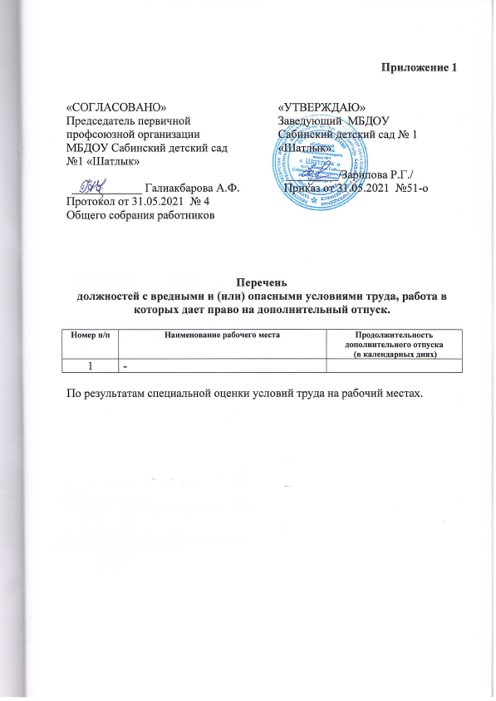

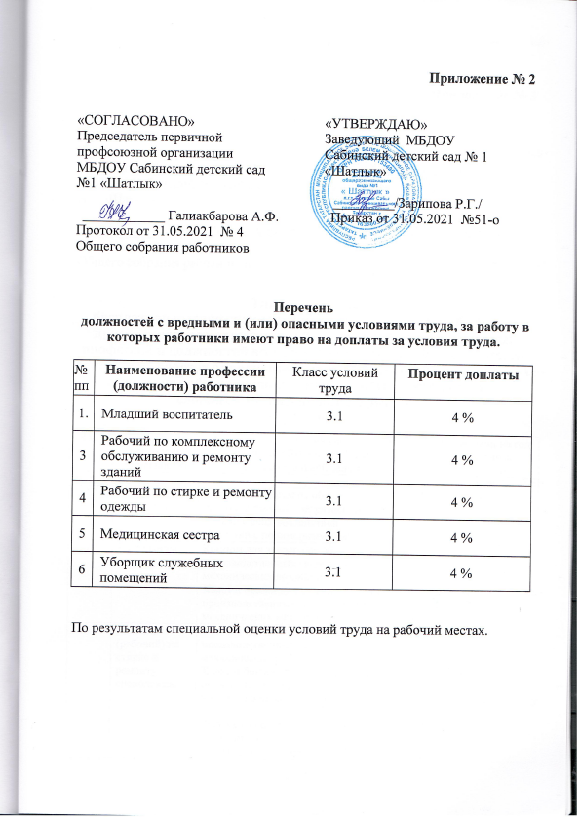
Приложение № 2

«СОГЛАСОВАНО»  Председатель первичной профсоюзной организации  МБДОУ Сабинский детский сад №1 «Шатлык»  ____________ Галиакбарова А.Ф.  Протокол от 31.05.2021 № 4  Общего собрания работников | «УТВЕРЖДАЮ»  Заведующий МБДОУ Сабинский детский сад № 1 «Шатлык»  _________/Зарипова Р.Г./  Приказ от 31.05.2021 №51-о

Перечень
должностей с вредными и (или) опасными условиями труда, за работу в которых работники имеют право на доплаты за условия труда.

№ пп | Наименование профессии (должности) работника | Класс условий труда | Процент доплаты
1. | Младший воспитатель | 3.1 | 4 %
3 | Рабочий по комплексному обслуживанию и ремонту зданий | 3.1 | 4 %
4 | Рабочий по стирке и ремонту одежды | 3.1 | 4 %
5 | Медицинская сестра | 3.1 | 4 %
6 | Уборщик служебных помещений | 3.1 | 4 %

По результатам специальной оценки условий труда на рабочий местах.

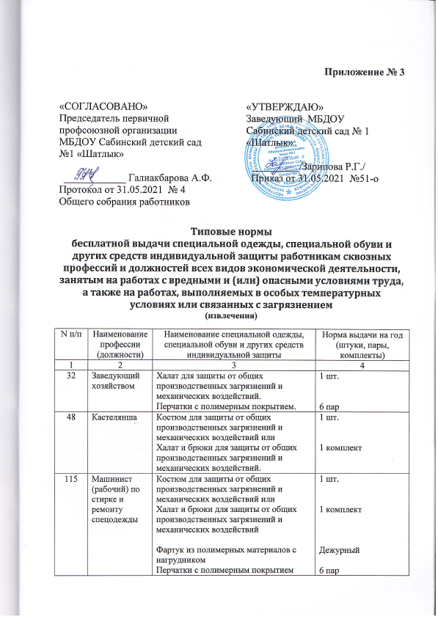
Приложение № 3

«СОГЛАСОВАНО»  Председатель первичной профсоюзной организации  МБДОУ Сабинский детский сад №1 «Шатлык»  ____________ Галиакбарова А.Ф.  Протокол от 31.05.2021 № 4  Общего собрания работников | «УТВЕРЖДАЮ»  Заведующий МБДОУ Сабинский детский сад № 1 «Шатлык»  _________/Зарипова Р.Г./  Приказ от 31.05.2021 №51-о

Типовые нормы
бесплатной выдачи специальной одежды, специальной обуви и других средств индивидуальной защиты работникам сквозных профессий и должностей всех видов экономической деятельности, занятым на работах с вредными и (или) опасными условиями труда, а также на работах, выполняемых в особых температурных условиях или связанных с загрязнением
(извлечения)

N п/п | Наименование профессии (должности) | Наименование специальной одежды, специальной обуви и других средств индивидуальной защиты | Норма выдачи на год (штуки, пары, комплекты)
1 | 2 | 3 | 4
32 | Заведующий хозяйством | Халат для защиты от общих производственных загрязнений и механических воздействий. Перчатки с полимерным покрытием. | 1 шт.  6 пар
48 | Кастелянша | Костюм для защиты от общих производственных загрязнений и механических воздействий или Халат и брюки для защиты от общих производственных загрязнений и механических воздействий. | 1 шт.  1 комплект
115 | Машинист (рабочий) по стирке и ремонту спецодежды | Костюм для защиты от общих производственных загрязнений и механических воздействий или Халат и брюки для защиты от общих производственных загрязнений и механических воздействий  Фартук из полимерных материалов с нагрудником Перчатки с полимерным покрытием Перчатки резиновые или из полимерных материалов | 1 шт.  1 комплект  Дежурный  6 пар Дежурные
135 | Рабочий по комплексному обслуживанию и ремонту зданий | Костюм для защиты от общих производственных загрязнений и механических воздействий. Сапоги резиновые с защитным подноском; Перчатки с полимерным покрытием Перчатки резиновые или из полимерных материалов Щиток защитный лицевой или Очки защитные Средство индивидуальной защиты органов дыхания фильтрующее | 1 шт.  1 пара  6 пар 12 пар  До износа До износа До износа
163 | Сторож | Костюм для защиты от общих производственных загрязнений и механических воздействий. Сапоги резиновые с защитным подноском Перчатки с полимерным покрытием | 1 шт.  1 пара  12 пар
171 | Уборщик служебных помещений | Костюм для защиты от общих производственных загрязнений и механических воздействий или Халат для защиты от общих производственных загрязнений и механических воздействий Перчатки с полимерным покрытием Перчатки резиновые или из полимерных материалов | 1 шт.  1 шт.  6 пар 12 пар
172 | Медицинская сестра | Перчатки резиновые или из полимерных материалов.  Халат х/б белый | 1 пара  1 пара

Основание – приложение к приказу Министерства труда и социальной защиты РФ от 9 декабря 2014 года № 997н.

N п/п | Наименование профессии (должности) | Наименование специальной одежды, специальной обуви и других средств индивидуальной защиты | Норма выдачи на год (штуки, пары, комплекты)
1 | 2 | 3 | 4
П.3.1.9. | Младший воспитатель | Фартук Колпак или косынка для надевания во время раздачи пищи Фартук для мытья посуды Халат для уборки помещений | 2 шт.  2 шт. 2 шт. 2 шт.
 | Педагогический персонал | Белый халат | 1 шт.

Основание – СанПиН 1.2.3685 - 21

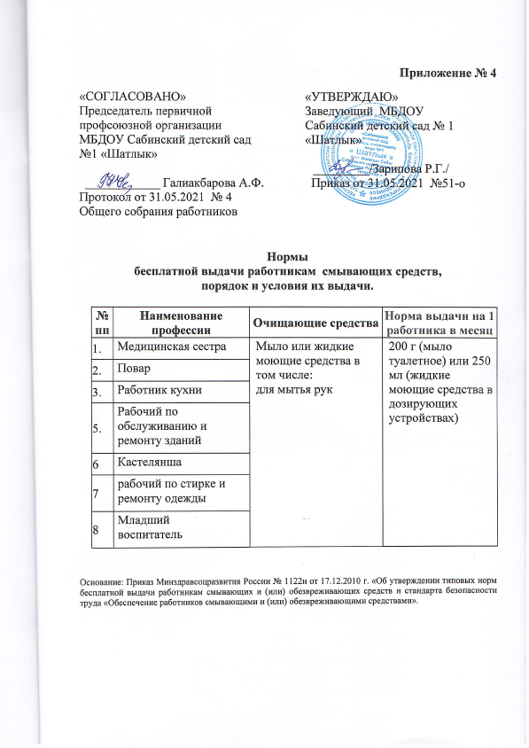
Приложение № 4

«СОГЛАСОВАНО»  Председатель первичной профсоюзной организации  МБДОУ Сабинский детский сад №1 «Шатлык»  ____________ Галиакбарова А.Ф.  Протокол от 31.05.2021 № 4  Общего собрания работников | «УТВЕРЖДАЮ»  Заведующий МБДОУ Сабинский детский сад № 1 «Шатлык»  _________/Зарипова Р.Г./  Приказ от 31.05.2021 №51-о

Нормы
бесплатной выдачи работникам смывающих средств,
порядок и условия их выдачи.

№ пп | Наименование профессии | Очищающие средства | Норма выдачи на 1 работника в месяц
1. | Медицинская сестра | Мыло или жидкие моющие средства в том числе:  для мытья рук | 200 г (мыло туалетное) или 250 мл (жидкие моющие средства в дозирующих устройствах)
2. | Повар | Мыло или жидкие моющие средства в том числе:  для мытья рук
3. | Работник кухни | Мыло или жидкие моющие средства в том числе:  для мытья рук
5. | Рабочий по обслуживанию и ремонту зданий | Мыло или жидкие моющие средства в том числе:  для мытья рук
6 | Кастелянша | Мыло или жидкие моющие средства в том числе:  для мытья рук
7 | рабочий по стирке и ремонту одежды | Мыло или жидкие моющие средства в том числе:  для мытья рук
8 | Младший воспитатель | Мыло или жидкие моющие средства в том числе:  для мытья рук

Основание: Приказ Минздравсоцразвития России № 1122н от 17.12.2010 г. «Об утверждении типовых норм бесплатной выдачи работникам смывающих и (или) обезвреживающих средств и стандарта безопасности труда «Обеспечение работников смывающими и (или) обезвреживающими средствами».

